A Kazincbarcikai Városi Sportegyesület Ritmikus Gimnasztika Szakosztályának versenyzői két országos versenyen vettek részt novemberben.
A Berczik Sára Emlékkupa együttes kéziszer csapat országos döntő Törökbálinton, 2022. november 12-13-án a Magyar Ritmikus Gimnasztika Szövetség Díjátadó Ünnepségével és a Mesterfokú Bajnoksággal együtt került lebonyolításra, ahol láthattuk a junior és felnőtt élmezőny legjobb 18 versenyzője, Közöttük Pigniczki Fanni sokszoros magyar bajnok olimpikonunkat is.
98 csapat 396 versenyzője állt rajthoz.
Ritmikus gimnasztika Berczik Sára Emlékkupa együttes kéziszer csapat országos döntő
Törökbálint, 2022. november 12-13.
Kisgyermek duó:
4. Kazincbarcikai Városi Sportegyesület: Antal Gréta, Simon Zoé Zsuzsanna
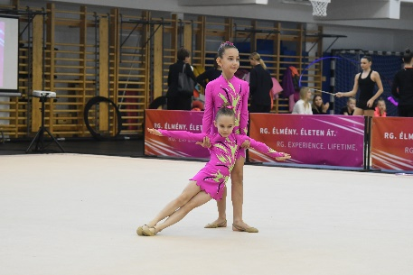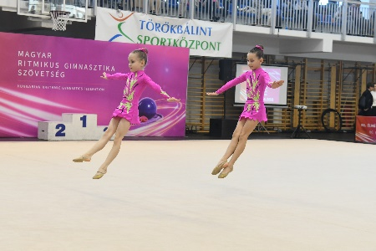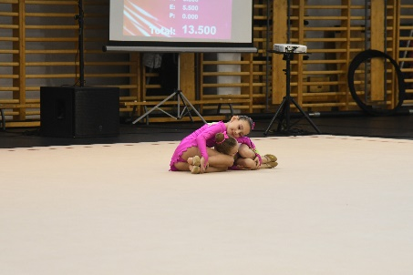
Gyermek csapat:
5. Kazincbarcikai Városi Sportegyesület: Csipkés Noémi, Dobi Adél, Pap Zoé
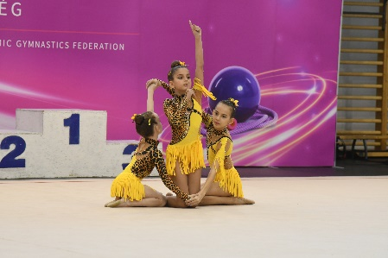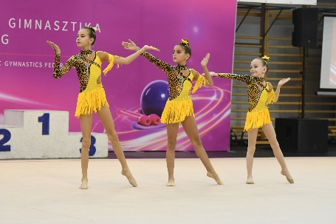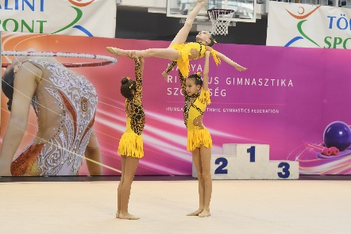
Serdülő duó:
1. Kazincbarcikai Városi Sportegyesület: Knittel Lara, Tóth Panna Boglárka
Serdülő csapat:
7. Kazincbarcikai Városi Sportegyesület: Dobi Mira, Fodor Kamilla, Hoffmann Hanna, Szabó Barbara
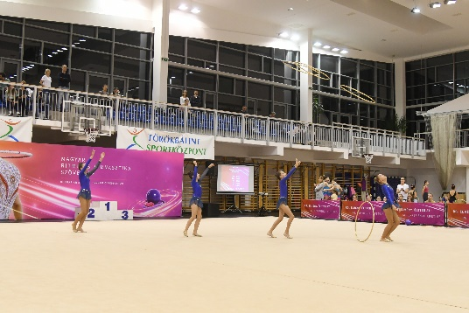

Abádné Hauser Henriette nevével fémjelzett versenyen Mogyoródon november 25-26-án 116 csapat 412 leánya versenyzett.
Ritmikus gimnasztika Henni Néni Emlékverseny együttes kéziszer csapat országos döntő
Mogyoród, 2022. november 25-26.

Kisgyermek duó:
3. Kazincbarcikai Városi Sportegyesület: Antal Gréta, Simon Zoé Zsuzsanna

Gyermek csapat:
3. Kazincbarcikai Városi Sportegyesület: Csipkés Noémi, Dobi Adél, Pap Zoé

Serdülő duó:
3. Kazincbarcikai Városi Sportegyesület: Knittel Lara, Tóth Panna Boglárka

Serdülő csapat:
4. Kazincbarcikai Városi Sportegyesület: Dobi Mira, Fodor Kamilla, Hoffmann Hanna, Szabó Barbara

